МБДОУ « Детский сад №17» город Владимир

Конспект занятия
«Путешествие по улице Фатьянова» (Социально-коммуникативное развитие)

Подготовила и провела
Воспитатель старшей группы
Красноцветова Г.Е.

г. Владимир 2107

Тема: «Путешествие по улице Фатьянова»
Возраст: старший дошкольный (5 лет)
Основная образовательная область: «Социально - коммуникативное развитие»
Интеграция: «Познавательное развитие», «Художественно – эстетическое», «Физическое», «Речевое».
Цель: познакомить детей с историей улицы, на которой находится детский сад.
Задачи:
- рассказать детям о Фатьянове, в честь которого названа улица.
- формировать умение ориентироваться в ближайшем окружении
- воспитывать интерес к своему городу, ближайшему окружению.
- закрепить правила поведения во время экскурсии, некоторые дорожные знаки и правила пешеходов
- воспитывать уважение к пожилым людям
- закрепить понятия больше-меньше
- развивать связную речь
Методы и приемы:
- Практические: сюжетно-ролевая игра, пальчиковая игра
- Наглядные: рассматривание фотографий, просмотр презентации
- Словесные: чтение стихотворения, беседа, словесная игра, музыкальная игра
Предварительная работа: беседа о городе, экскурсия по городу
Материалы и оборудование: компьютер, презентация, фотографии улицы, карта Владимира, макет перехода и светофор, картинки с большими и маленькими машинками и канистрами.
Ход занятия:
Вводная часть.
Мотивационный этап
Ребята, посмотрите, в Патриотическом уголке появились новые фотографии.
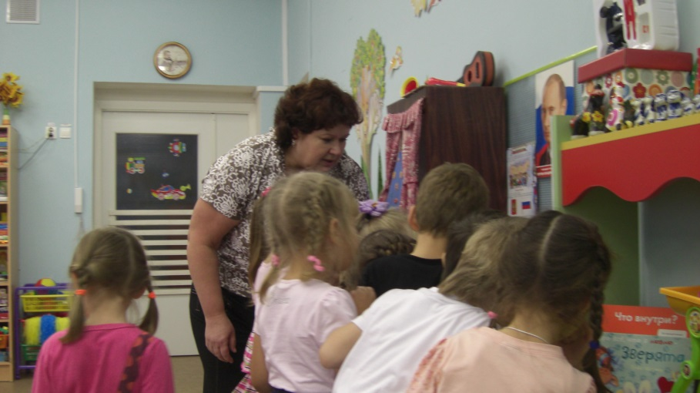
Что вы видите на снимках? (На одной фотографии наш детский сад, на другой стройка).
А вы знаете, как называется улица, где находится наш детский сад? Кто из вас живет на ней?
Судя по фотографиям, улица не всегда выглядела так, как сейчас.
Вы бы хотели узнать историю улицы Фатьянова? Почему она так называется? Как выглядела раньше? Сколько на ней домов?
А как вы думаете, где можно обо всем этом узнать? (книги и словари, Интернет, библиотека, спросить у жителей, посмотреть на карте). Воспитатель говорит о том, что ей тоже интересна эта тема, как она собирала летом материал об улице: сходила в библиотеку, посмотрела материал в энциклопедии, в Интернете и даже расспросила старожилов о том, как застраивалась улица. И сегодня я готова поделиться с детьми тем, что смогла узнать.
Основная часть
Воспитатель приглашает детей пройти к столу, на котором лежит карта города Владимира, и предлагает посмотреть, в каком районе города находится улица.
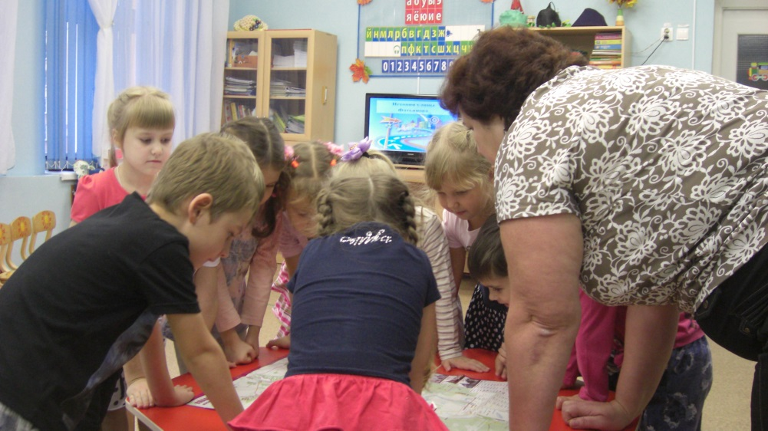
Слово воспитателя:
Оказывается, мы с вами живем в Юго-Западном районе. Наш район лежит на склоне, как бы спускается к пойме Клязьмы. В наш район входят улицы (основные артерии) Верхняя Дуброва, Василисина, Тихонравова и Фатьянова.
Улица Фатьянова идет вдоль железной дороги.
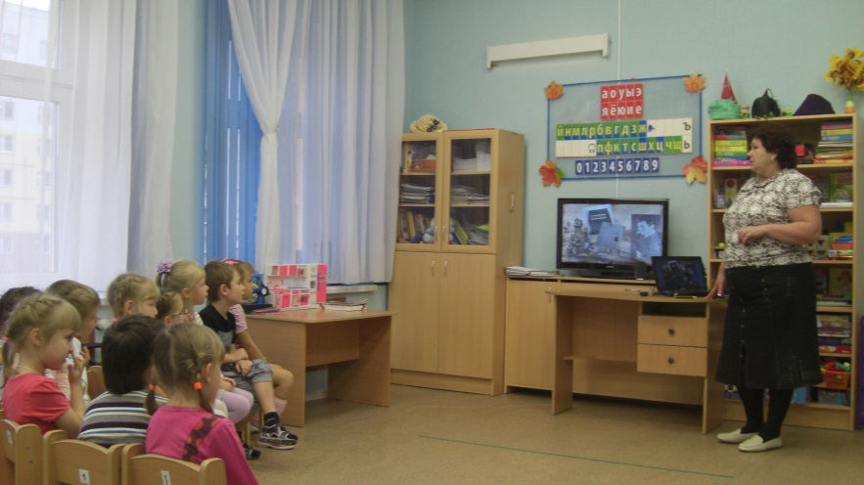
Ребята, а вы любите смотреть кино? Тогда я приглашаю вас в кинозал, в котором вы сможете увидеть фильм-презентацию об улице Фатьянова» (дети садятся на стульчики).
История названия:
Слайд №3
Алексей Фатьянов – поэт, участник Великой Отечественной войны. Творчество Алексея Фатьянова совпало с первыми днями войны. Он принимал непосредственное участие в Великой Отечественной войне, начал её рядовым, был ранен, получил несколько орденов и медалей.
Поэт-фронтовик Алексей Фатьянов за выдающийся вклад в литературу, за большой вклад в Победу над фашистской Германией в войне 1941 -1945 годов награждён орденом «За заслуги перед Отечеством».
Песни его пела вся страна. Поёт и сегодня. Они звучали в фильмах, их записывали на пластинках. Он был очень популярный, известный в нашей стране человек. Фатьянов прославил наш край своими стихами, песнями.
Поэтому, когда начали строить новую улицу, решили назвать ее его именем .
Прошлое улицы
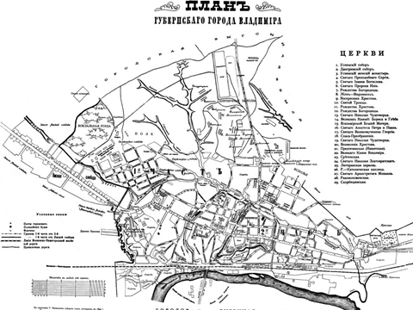
Слайд №4

Перед вами, ребята, старая карта г. Владимира. На ней вы не найдете улицы Фатьянова.
Слайд 5,6
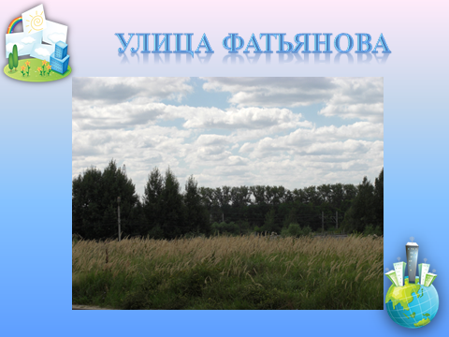

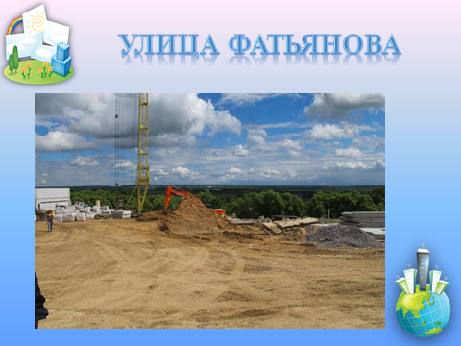

Но зато видно, что на этом месте раньше были огороды, картофельные поля, сады, и даже пустое поле.
Но город со временем расширялся.
Не раз в архитекторы намечали дальнейшее развитие нашего неблагоустроенного юго-западного района (1947, 1967).
На улице Фатьянова дома строились в разное время.
Слайд 7
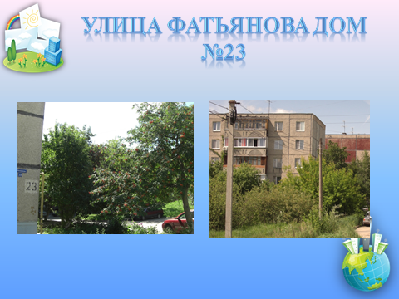

Первый дом (№23) был сдан 30 лет назад (в 1988 году). Он был пятиэтажным.
За ним появились еще несколько пятиэтажных домов.
Улица сегодня
Слайд № 8
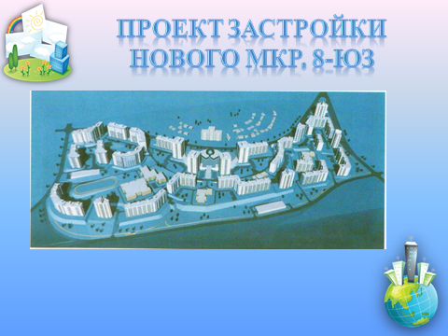

С 2009 года улица стала расти, потому что началась очень активная застройка нового микрорайона. Строились уже многоэтажные дома разной высотности.
Слайд № 9
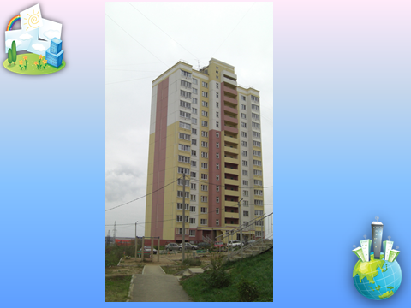

Самый высокий дом пятнадцатиэтажный.

Сегодня на улице Фатьянова построено 8 пятиэтажных домов и 12 многоэтажных домов. Всего 20 домов.
А кто-нибудь из вас, ребята, проходил всю улицу от начала до конца?
Предлагаю отправиться в путь.
Но сначала вспомните правила поведения во время экскурсии.
Правила:
1. Перед прогулкой надо построиться в колонну по два человека. Каждой паре взяться за руки.
2.Соблюдать дистанцию между парами.
3. Идти спокойным шагом.
4.Не толкать впереди идущих товарищей, не дергать их за одежду, не ставить подножки.
5. Во время движения следить за воспитателем, идти дружно и не отставать.
Слайд № 10
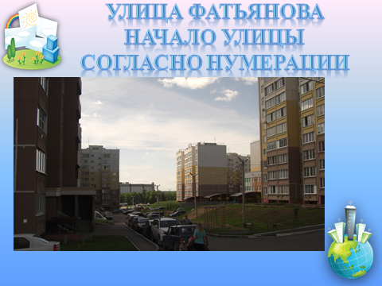

Мы пойдем от детского сада. Если вы посмотрите внимательно, то увидите рядом с детским садом несколько близлежащих домов. Может быть, кто – то узнал свой дом?

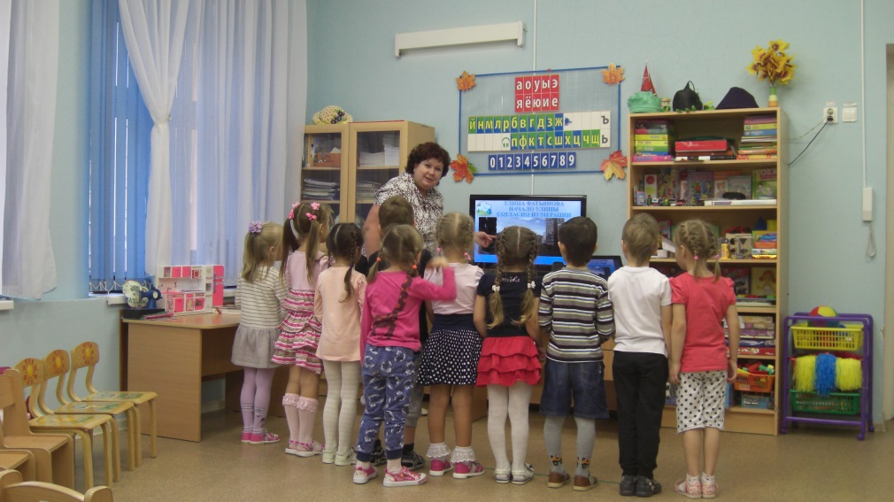

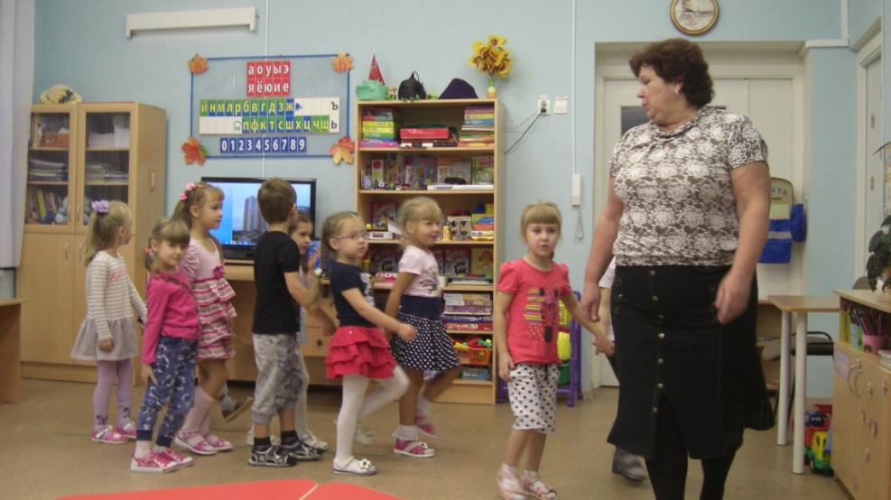

Дети идут за воспитателем под музыку.
Мы по городу идем,
Звонко песенку поем.
Мы по улице шагаем,
Все мы видим, подмечаем.
Посмотрите, что за знак
Привлекает всех ребят? (Останавливаются)

Слайд №11
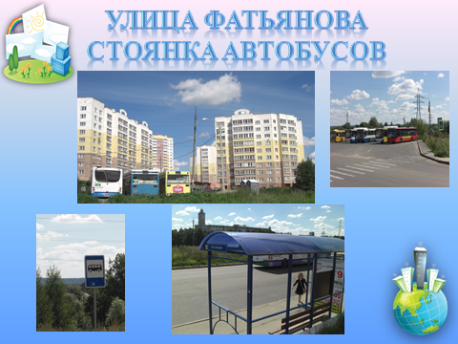

Под этим знаком, как ни странно,
Все ждут чего-то постоянно.
Кто-то сидя, кто-то стоя…
Что за место здесь такое? (Остановка)
Присаживайтесь на лавочку. (Дети садятся на стульчики) А еще здесь конечная стоянка автобусов.
И я знаю стихотворение об автобусе. Послушайте( можно заранее дать воспитаннику задание - выучить стихотворение, чтобы затем прочитать его во время занятия)
Чтение стихотворения «Это место для детей»
Я вошел в автобус тесный
Вместе с бабушкой моей.
Сел удобно.
Всем известно –
Это место для детей.
У окошка я сижу,
С возмущением гляжу –
Бабушку трясет,
Качает,
И никто не замечает…
Будет резкий поворот,
И старушка упадет!
Невнимательный какой-то
Несознательный народ! (Д. Чуяко)
Беседа по стихотворению:
Скажите, а что бы вы сделали на месте мальчика? Правильно, в автобусе нужно уступать место пожилым людям. А какие еще вы знаете правила поведения в автобусе? Молодцы! Вы готовы идти дальше?
Дети идут за воспитателем под музыку.
Мы по городу идем,
Звонко песенку поем.
Мы по улице шагаем,
Все мы видим, подмечаем.
Смотрите еще одна остановка. (Останавливаются)
Слайд №12
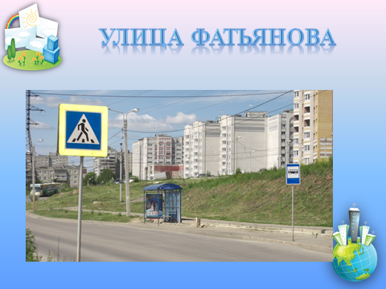

Отгадайте, как она называется. Приготовьте пальчики.
(Пальчиковая гимнастика)
Раз, два, три, четыре, пять…
Жаль, что всех не сосчитать.
Тут полным-полно ребят.
Что за дом здесь? … (детский сад №12)
Слайд №13
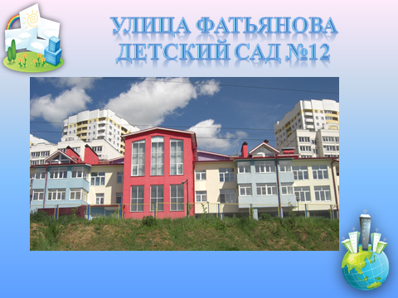

А что больше всего любят дети в детском саду. (Играть)
И мы с вами сейчас поиграем в музыкальную игру «Делай, как я».

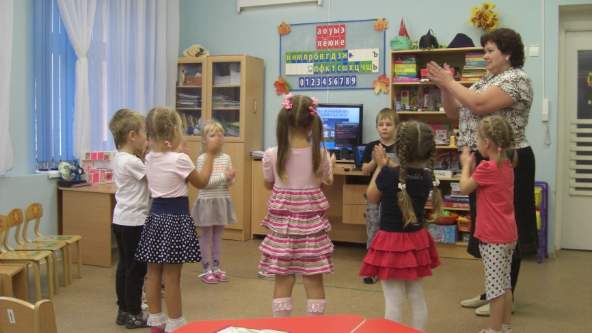

Слайд №14
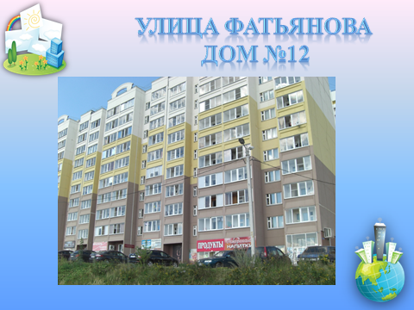

Сразу за детским садом №12 очень необычный дом: длинный, состоящий как бы из двух частей. Скажите, что находится в этом доме?
(Дети смотрят на слайды №15, 16).

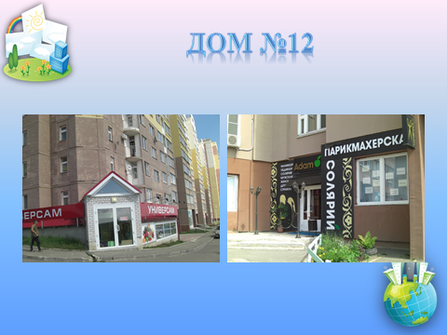

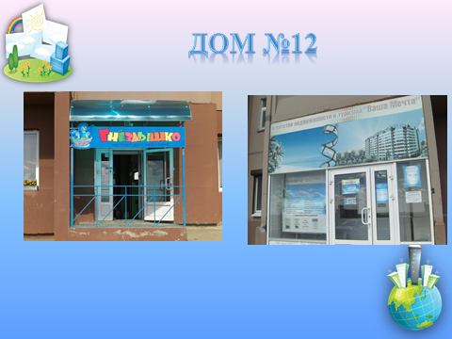

Беседа (по ходу демонстрации слайдов воспитатель задает вопросы):
Универсам
Вы бывали в универсаме? Что это за магазин? (Если дети затрудняются ответить, спросить, что продают в этом магазине.) Универсам (магазин, в котором продают разные товары)
Как называют человека, который продает? (продавец)
А того, кто покупает? (покупатель)
Парикмахерская
Зачем люди посещают парикмахерскую? (подстригаться, делать прическу)
Как называют того, кто стрижет? (парикмахер)
А того, кто подстригается? (клиент)
Туристическое агентство
Когда люди обращаются в турагентство? (когда хотят куда-то поехать)
Идем дальше?
Дети идут за воспитателем под музыку.
Мы по городу идем,
Звонко песенку поем.
Мы по улице шагаем,
Все мы видим, подмечаем.
Мы прошли еще несколько домов.
Слайд №17
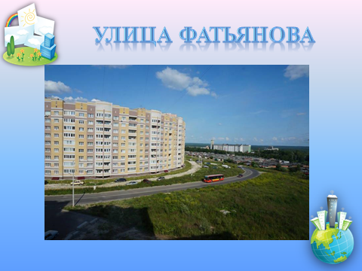

Дальше идти не получится. Почему? Потому что улицу пересекает дорога. Продолжение улицы на другой стороне.
На пути у нас – дорога,
Транспорт ездит быстро, много.
Светофора рядом нет,
Кто мне быстро даст совет.
Что делать? (найти пешеходный переход)
К сожалению, он дальше, да к тому же на другой улице.
Сюжетно-ролевая игра
А я предлагаю самим построить переход. Помнится, у нас в группе был синенький чемоданчик. Мне кажется, мы найдем там, все что нужно, чтобы построить переход (дети достают коврик «Переход» и атрибут «Пешеходный светофор», распределяют роли: светофор и пешеходы).
Вот мы и на другой стороне улицы Фатьянова. Какие по высоте дома на этой стороне? (5-этажные). Я предлагаю пройти прогуляться по улице, заглянуть во дворики.
Слайды 18-22 ( фотографии улицы Фатьянова)

Последнее строение на улице – бензоколонка
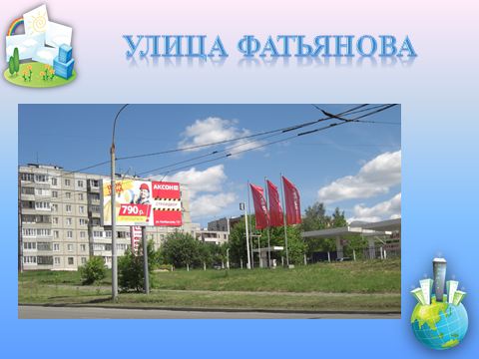

Для чего нужна бензоколонка?
Предлагаю поиграть в заправщиков и водителей
Игра
( дети делятся на группы: водители берут карточки с изображением машин (легковой и грузовой); заправщики карточку с изображением канистры маленькой или большой).
Игровое задание: заправщикам нужно заправить машины, предварительно решив, какой машине понадобится больше горючего, маленькой или большой? И встать возле партнера
( ребенок с карточкой машины), образовав пару.
Молодцы!
Вот и закончилась улица.
Слайд №23,24
Хотите посмотреть, какой путь мы с вами проделали?
Это наша улица (вид из космоса).
Пора возвращаться в детский сад.

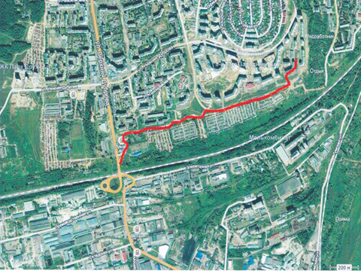

Игра «наоборот»
Но возвращение будет возможным при одном условии, если вы справитесь с заданием:
Я буду бросать каждому из вас мячик и говорить, какая бывает улица, а вы должны поймать мяч, бросить назад и сказать слово наоборот:
Длинная улица -…короткая улица
Широкая улица -…узкая улица
Грязная улица -… чистая улица
Дальняя улица -…ближняя улица
Темная улица -…светлая улица
Шумная улица -…тихая улица
Старая улица -…новая, современная улица
Прямая -…извилистая улица
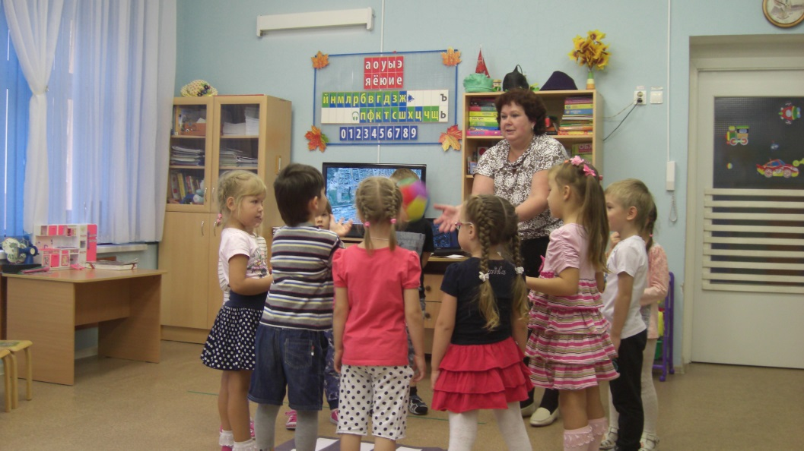
Большая улица -…маленькая улица
Ужасная-…прекрасная

Заключительная часть.
Молодцы! Все определения, которые вы назвали, можно отнести к нашей улице. А вот если вы спросили бы меня, какая наша улица, я бы сказала «родная». Почему? Потому что здесь находится детский сад, в который я прихожу каждый день, здесь ждут меня мои любимые дети, здесь наша большая детсадовская семья.
Вот и закончилась наша прогулка по улице Фатьянова, и мы и вернулись в детский сад.
Слайд №25

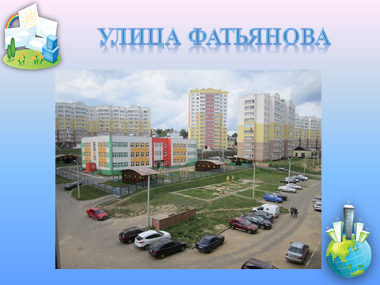

Рефлексивный этап
Вам понравилась экскурсия? Что понравилось больше всего?
Улица Фатьянова одна из многих улиц города Владимира, каждая из которых имеет свою интересную историю. А это значит, что нам с вами есть о чем поговорить, но это уже в следующий раз.

